Trường THCS Tân Tiến
Lớp:…………………
Họ tên học sinh:……………………………………………………………
PHIẾU HƯỚNG DẪN HỌC SINH TỰ HỌC
TUẦN 4: MÔN ĐẠI SỐ 8
NỘI DUNG GHI BÀI
CHỦ ĐỀ: PHÂN TÍCH ĐA THỨC THÀNH NHÂN TỬ
Tiết 13: Phân tích đa thức thành nhân tử bằng PP đặt nhân tử chung
- Ví dụ:
Nhắc lại: Với A, B, C là các biểu thức tùy ý: A.B+A.C = A.(B+C)
Tổng Tích
Ví dụ 1: Hãy viết đa thức thành tích của những đa thức
Quá trình này gọi là phân tích đa thức thành nhân tử
Khái niệm phân tích đa thức thành nhân tử:
Phân tích đa thức thành nhân tử (hay thừa số) là biến đổi đa thức đó thành một tích của những đa thức.

Cách làm như ví dụ trên được gọi là phân tích đa thức thành nhân tử bằng phương pháp đặt nhân tử chung.
Ví dụ 2: Hãy viết thành tích các đa thức
Giải:
A.B$±$A.C=A.(B$±$C)
A: Gọi là nhân tử chung
Các bước phân tích đa thức thành nhân tử bằng phương pháp đặt nhân tử chung:
Bước 1: Tìm nhân tử chung
Hệ số (dương): là ƯCLN giữa các hệ số của các hạng tử.
Biến số: là phần biến chung có mặt trong mọi hạng tử với số mũ nhỏ nhất của nó.
Bước 2: Đặt nhân tử chung
Đưa nhân tử chung ra ngoài dấu ngoặc, trong ngoặc là các nhân tử còn lại kèm với dấu của các hạng tử.
- Áp dụng:
Bài tập 1. Phân tích đa thức sau thành nhân tử
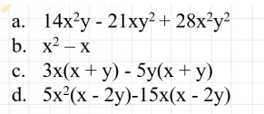
GIẢI
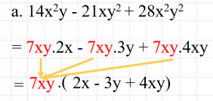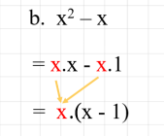
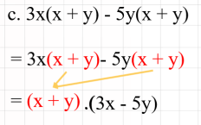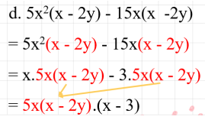
Lưu ý : Nhiều khi để làm xuất hiện nhân tử chung ta cần đổi dấu các hạng tử. Lưu ý tới tính chất A = - (-A)
Ví dụ: y - x = - (x - y)
Bài 2. Tìm x sao cho:
Giải:
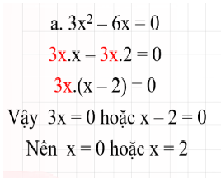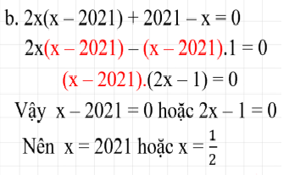
Bài tập 40 (SGK/ 19)
b) Tính giá trị biểu thức: x(x – 1) – y(1 – x) tại x = 2001 và y = 1999
Giải:
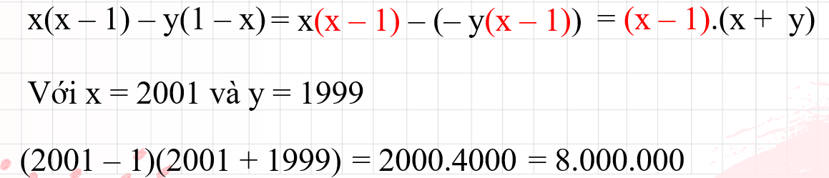
HƯỚNG DẪN Ở NHÀ
- Xem lại kiến thức về Phân tích đa thức thành nhân tử bằng phương pháp đặt nhân tử chung
- Làm bài tập sau
Bài tập 39 (SGK/ 19). Phân tích đa thức sau thành nhân tử

Tiết 14: Phân tích đa thức thành nhân tử bằng phương pháp dùng hằng đẳng thức
- Ví dụ
Phân tích đa thức sau thành nhân tử bằng phương pháp dùng hằng đẳng thức
GIẢI
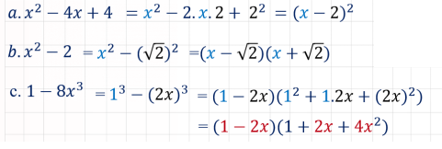
Quá trình biến đổi các đa thức thành tích các đa thức như ví dụ trên gọi là phân tích đa thức thành nhân tử bằng phương pháp sử dụng hằng đẳng thức.
?1/ SGK/ 20: Phân tích đa thức sau thành nhân tử:
Giải:
?2/ SGK/ 20: Tính nhanh
; ;
Giải:
- Áp dụng:
Chứng minh rằng ${\left(2n+5\right)}^{2}-25$chia hết cho 4 (với n là số tự nhiên)
Giải:
Ta có: ${\left(2n+5\right)}^{2}-25={\left(2n+5\right)}^{2}-5^{2}$
$=\left(2n+5-5\right)\left(2n+5+5\right)$
$=2n\left(2n+10\right)$
$=2n\left(2n+10\right)$
$=4n\left(n+5\right)⋮4$
Vậy ${\left(2n+5\right)}^{2}-25$ chia hết cho 4 với mọi số nguyên n.

HƯỚNG DẪN Ở NHÀ
- Xem lại kiến thức về Phân tích đa thức thành nhân tử bằng phương pháp dùng hằng đẳng thức và các bài tập đã làm
- Làm các bài tập sau
Bài tập 43 (SGK/ 20). Phân tích đa thức sau thành nhân tử
Bài tập 45 (SGK/ 20). Tìm x, biết

TUẦN 4: MÔN HÌNH HỌC 8
NỘI DUNG GHI BÀI
CHỦ ĐỀ: ĐƯỜNG TRUNG BÌNH CỦA TAM GIÁC, CỦA HÌNH THANG
Tiết 15: ĐƯỜNG TRUNG BÌNH CỦA TAM GIÁC, CỦA HÌNH THANG
Bài tập 22/ SGK/ 80: Cho hình 43, Chứng minh rằng IA = IM
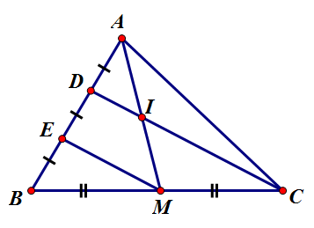
Giải
Xét BDC có:
E là trung điểm của BD
M là trung điểm của BC
EM là đường trung bình của BDC
=> EM // DC
=> EM // DI
Xét AEM có:
D là trung điểm của Ae
Và DI // EM (cmt)
=> I là trung điểm của AM (đl 1)
=> IA = IM
Bài tập 25/ SGK/ 80: Cho hình thang ABCD có đáy AB và CD. Gọi E ; F ; K lần lượt là trung điểm của AD ; BC ; BD. Chứng minh ba điểm E ; F ; K thẳng hàng.
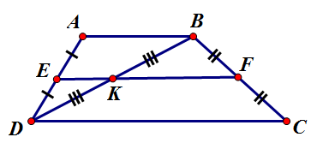
Chứng minh ba điểm E ; F ; K thẳng hàng.
Xét ABD có:
E là trung điểm của AD
K là trung điểm của BD
=> EK là đường trung bình của
=> EK // AB (1)
Xét BDC có:
F là trung điểm của BC
K là trung điểm của BD
=> EK là đường trung bình của
=> FK // CD
Mà CD // AB (gt)
=> FK // AB
Từ (1) và (2) theo tiên đề Ơc-lit, suy ra: ba điểm E ; F ; K thẳng hàng.

HƯỚNG DẪN Ở NHÀ
- Xem lại các kiến thức về “ĐƯỜNG TRUNG BÌNH CỦA TAM GIÁC, CỦA HÌNH THANG” và xem lại các bài tập đã làm.
- Làm bài tập sau
Bài tập: Cho tứ giác hình thang ABCD ( AB // CD). Gọi E ; F lần lượt là trung điểm của AD ; BC. Gọi I là giao điểm của EF và BD.
a/ Chứng minh rằng BI = ID [HD: vận dụng ĐL 3 vào
b/ Cho AB = 6cm ; CD = 10cm . Tính EF ; EI ; IF?
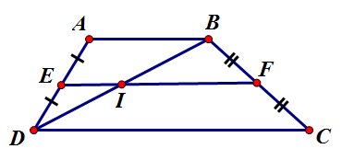
HƯỚNG DẪN:
a/ Chứng minh rằng BI = ID
[HD: vận dụng ĐL 3 suy ra được EF // AB // CD; vận dụng ĐL 1 vào suy ra được I là trung điểm của BD => IB = ID]
b/ Cho AB = 6cm ; CD = 10cm . Tính EF ; EI ; IF?
[Tính EF vận dụng ĐƯỜNG TRUNG BÌNH CỦA HÌNH THANG ABCD]
[Tính EI vận dụng ĐƯỜNG TRUNG BÌNH CỦA TAM GIÁC ABD]
[Tính IF sử dụng công thức EI + IF = EF]

Tiết 16: ĐƯỜNG TRUNG BÌNH CỦA TAM GIÁC, CỦA HÌNH THANG (tt)
Bài tập 26/ SGK/ 80: Tính x, y trên hình 45, trong đó AB// CD//EF//GH

*Tính x ?
Xét hình thang ABFE (AB // EF) có:
C là trung điểm của AE
D là trung điểm của BF
=> CD là đường trung bình của thang ABFE
*Tính y ?
Xét hình thang CDHG (CD // GH) có:
E là trung điểm của CG
F là trung điểm của DH
=> EF là đường trung bình của hình thang CDHG
=> y = 20cm
Bài tập 28/ SGK/ 80: Cho hình thang ABCD ( AB // CD ). Gọi E là trung điểm của AD, F là trung điểm của BC. Đường thẳng EF cắt BD tại I và cắt AC tại K.
a/ Chứng minh rằng AK = KC ; BI = ID
b/ Cho AB = 6cm ; CD = 10cm
Tính EI ; KF ; IK?
Giải
a/ Chứng minh rằng AK = KC ; BI = ID
Xét hình thang ABCD (AB // CD) có:
E là trung điểm của AD
F là trung điểm của BC
=> EF là đường trung bình của thang ABCD
=> EF // AB; EF // CD và EF = (AB + CD):2
Xét có:
E là trung điểm của AD
Và EK // CD (K thuộc EF; EF // CD)
=> K là trung điểm của AC (ĐL 1)
=> AK = KC
Xét có:
F là trung điểm của BC
Và FI // CD (do I thuộc EF; EF // CD)
=> I là trung điểm của BD (ĐL 1)
=> IB = ID
b/ Cho AB = 6cm ; CD = 10cm . Tính EI ; KF ; IK?
Xét ABD có:
E là trung điểm của AD (gt)
I là trung điểm của BD (cmt)
=> EI là đường trung bình của
=> EI = AB:2
=> EI = 6:2 = 3cm
Xét ABD có:
F là trung điểm của AD (gt)
K là trung điểm của AC (cmt)
=> KF là đường trung bình của
=> KF = AB:2
=> KF = 6:2 = 3cm
Ta có: EF = (AB + CD):2
=> EF = (6 + 10):2 = 8cm
Mà EI + IK + KF = EF
=> 3 + IK + 3 = 8
=> IK = 8 - 3 - 3 = 2cm
HƯỚNG DẪN Ở NHÀ
- Xem lại các kiến thức về ĐƯỜNG TRUNG BÌNH CỦA TAM GIÁC, CỦA HÌNH THANG và xem lại các bài tập đã làm
- Làm bài tập sau
Bài tập: Cho hình thang ABCD ( AB // CD ). Gọi E ; F lần lượt là trung điểm của AD ; BC. Biết CD = 10cm và EF = 6cm. Tính AB?
HƯỚNG DẪN:
Vận dụng ĐL 3 “ĐƯỜNG TRUNG BÌNH CỦA TAM GIÁC, CỦA HÌNH THANG” ta tính được AB

Trường THCS Tân Tiến
Lớp:…………………..
Họ tên học sinh:…………………………………………………………………………..
Môn học | Nội dung học tập | Câu hỏi của học sinh
Toán

TRƯỜNG THCS TÂN TIẾN
TÊN HS :
LỚP :

PHIẾU HƯỚNG DẪN HỌC SINH TỰ HỌC
MÔN NGỮ VĂN – KHỐI 8
Thực hiện và nộp lại hạn chót : 4/10/2021
TUẦN4
Tiết 13,14: LÃO HẠC
( Trích ) - Nam Cao

Hoạtđộng 1: Tìm hiểuvăn bản
Đọc Văn bản ‘Lão Hạc’’và thựchiệncácyêucầu.

1.Nêu hiểu biết của em về tác giả Nam Cao và tác phẩm “Lão Hạc”?
.......................................................................................................................................................................................................................................................................................................................................................................................................................................................................................................................................................................................................................................................................................................................................

2.Tóm tắt tác phẩm.Xác định thể loại, phương thức biểu đạt của văn bản?
.......................................................................................................................................................................................................................................................................................................................................................................................................................................................................................................................................................................................................................................................................................................................................................................................................................................................................................................................................................................................................................................................................................................................................................................................................................................................................................................................................................................................................................................................................................................................................................................................................................................
3.Phần tóm tắt truyện cho em thấy tình cảnh lão Hạc như thế nào?

………………………………………………………………………………………………………………………………………………………………………………………………………………………………………………………………………………………………………………………………………………………………………………………………………………………………………………………………………………………………

4.Tìm những chi tiết thể hiện tình cảm Lão Hạc với con Vàng? Em hiểu tình cảm Lão với con Vàng như thế nào?

………………………………………………………………………………………………………………………………………………………………………………………………………………………………………………………………………………………………………………………………………………………………………………………………………………………………………………………

5.Sau khi bán cậu Vàng lão có biểu hiện gì?Qua đó em hiểu thêm gì về tính cách Lão Hạc?
.........................................................................................................................................................................................................................................................................................................................................................................................................................................................................................................................................................................................................................................................................................
6.Theo em nguyên nhân dẫn đến cái chết của Lão Hạc là do đâu?Cái chết đó gợi cho em suy nghĩ gì về hình ảnh người nông dân trước Cách mạng tháng tám?
............................................................................................................................................................................................................................................................................................................................................................................................................................................................................................................................................................................................................................................................................................................................................................................................................
7.Cho biếtnội dung chính và nêu một vài nét nghệ thuật đặc sắc của văn bản?
………………………………………………………………………………………………………………………………………………………………………………………………………………………………………………………………………………………………………………………………………………………………………………………………………………………………………………………………………………………………………………………………………………………………………………………………………………………………………………………………………………………………

Hoạt động 2: Kiểm tra, đánh giá quá trình tự học.

Viết đoạn văn 8- 10 dòng phát biểu cảm nghĩ về nhân vật lão Hạc.

- Thắc mắc của HS :

PHIẾU HƯỚNG DẪN HỌC SINH TỰ HỌC
MÔN NGỮ VĂN – KHỐI 8

Tiết 15: TỪ TƯỢNG HÌNH, TỪ TƯỢNG THANH

Hoạtđộng 1:Tìm hiểu đặc điểm,công dụng của từ tượng hình, từ tượng thanh

Đọc ví dụ SGK/49 và thực hiện yêu cầu:

1.Tìm những từ gợi tả hình ảnh, dáng vẻ, trạng thái của sự vật?
....................................................................................................................................................................................................................................................................................................................................................................................................................................................................................................................................................
2. Tìm những từ mô phỏng âm thanh của tự nhiên, của con người ?
....................................................................................................................................................................................................................................................................................................................................................................................................................................................................................................................................................
3.Qua đó em hiểu thế nào là từ tượng hình, thế nào là từ tượng thanh? Từ tượng hình, từ tượng thanh có tác dụng gì trong miêu tả, tự sự?

......................................................................................................................................................................................................................................................................................................................................................................................................................................................................................................................................................................................
......................................................................................................................................
.............................................................................................................................................................................................................................................................................................
…………………………………………………………………………………………….
………………………………………………………………………………………………………………………………………………………………………………………………………………………………………………………………………………………………
Hoạtđộng 2: Kiểmtra, đánhgiáquátrìnhtựhọc.

Bài tập 1,2,3,4 –SGK/49,50
- Thắc mắc của HS

PHIẾU HƯỚNG DẪN HỌC SINH TỰ HỌC
MÔN NGỮ VĂN – KHỐI 8

Tiết 16: LIÊN KẾT CÁC ĐOẠN VĂN TRONG VĂN BẢN

Hoạt động 1: Tìm hiểu “Tác dụng của việc liên kết các đoạn văn trong văn bản”

Đọc ví dụ SGK/50 và thực hiện yêu cầu:

1.Hai đoạn văn ở ví dụ có liên kết ,mạch lạc không? Vì sao?
....................................................................................................................................................................................................................................................................................................................................................................................................................................................................................................................................................
2.Việc thêm tổ hợp từ “trướcđó mấy hôm” bổ sung ý nghĩa gì cho đoạn văn tiếp theo?
....................................................................................................................................................................................................................................................................................................................................................................................................................................................................................................................................................
3. Chúng ta có thể dùng những cách nào để liên kết các đoạn văn trong văn bản?
......................................................................................................................................................................................................................................................................................................................................................................................................................................................................................................................................................................................
......................................................................................................................................
.............................................................................................................................................................................................................................................................................................
Hoạtđộng 2: Kiểm tra, đánh giá quá trình tự học.
Bài tập 1,2,3, –SGK/54,55
- Thắc mắc của HS

Hoạt động 1: đọc tài liệu bên dưới và thực hiện các yêu cầu:
- Trong tuần lễ 3 các em học Write, Language Focus, Getting startes+ Listen&read: trang 23 đến 28
- Các em mở vở ghi từ vựng và ngữ pháp vào tập.
- Phần ngữ pháp cô có ví dụ(Ex). Các em dựa trên ví dụ và làm bài tập nhé
Tuần 4 - Tiết 1
Unit 2: MAKING ARRANGEMENTS

Lesson 4: Write (hs tự thực hiện)
1. Read The message. Then fill in the gaps in the passage that follows with the information.
(Hãy đọc lời nhắn dưới đây rồi điền thông tin vào chỗ trống ở đoạn văn bên dưới.)
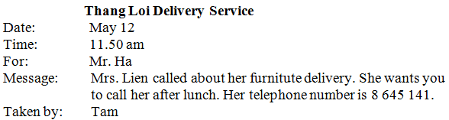
A customer (1) called/telephoned the Thang Loi Delivery Service on (2) May 12 just before midday. She wanted to (3) talk/speak to Mr. Ha but he was out. So Mr. Tam (4) took a message for Mr. Ha. The customer's (5) name was Mrs. Lien, and she wanted to know about her furniture (6) delivery. She wanted (7) Mr. Ha to call her. She said that Mr. Ha could reach her (8) on 8 645 141 after lunch.

2. Now read the passage below. Write the telephone message in your exercise book.
(Bây giờ hãy đọc đoạn văn dưới đây rồi viết lời nhắn qua điện thoại vào vở bài tập của em.)
Viết lời nhắn:
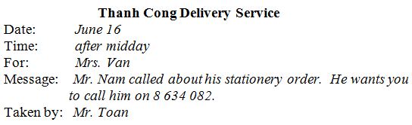
Read the message form on page 23 again, then help Lisa write a message for Nancy. Use the information from the dialogue.
(Em hãy đọc lại lời nhắn điện thoại ở trang 23 rồi giúp Lisa viết lời nhắn cho Nancy sử dụng thông tin ở hội thoại sau.)
Hướng dẫn dịch:
Lisa: Xin chào.
Tom: Chào chị. Làm ơn cho em nói chuyện với Nancy. Em, Tom đây.
Lisa: Tiếc quá, em gái chị vắng nhà rồi. Em có muốn nhắn lại không?
Tom: Chào chị Lisa. Chị có thể báo giúp là em sẽ đến đón bạn ấy không? Chiều nay chúng em sẽ chơi quần vợt.
Lisa: Nacy đã biết chưa Tom?
Tom: Dạ biết rồi chị ạ. Chúng em đã mua hai chiếc vợt mới hôm qua.
Lisa: Mấy giờ thì em đến?
Tom: Khoảng 1 giờ 30.
Lisa: Được rồi Tom. Chị sẽ nói khi Nancy trở lại. Tạm biệt nhé.
Tom: Lisa, em cam ơn chị nhiều. Tạm biệt chị.
Viết lời nhắn
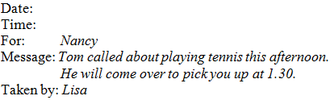

Tuần 4 - Tiết 2
Unit 2: MAKING ARRANGEMENTS

Lesson 4: LANGUAGE FOCUS
Bài 1
Task 1. Work with a partner. Say what the people are going to do. Follow the example sentence.
(Em hãy làm việc với bạn bên cạnh, nói xem những người này sẽ làm gì theo ví dụ sau.)
Example: Nga has a movie ticket.
⟶ She’s going to see a movie.
a) Quang and Nam bought new fishing rods yesterday.
b) Trang’s mother gave her a new novel this morning and she has no homework today.
c) Van has a lot of homework in Math and she is going to have Math at school tomorrow.
d) Mr. Hoang likes action movies very much and there’s an interesting action movie on TV tonight.
e) Hien’s friend invited her to his birthday party.
Tạm dịch:
Ví dụ: Nga có một vé xem phim.
⟶ Cô ấy sẽ đi xem phim.
1. Hôm qua Quang và Nam mua cần câu mới.
=> Họ sẽ đi câu cá.
2. Sáng nay mẹ Trang cho cô một cuốn tiểu thuyết mới và hôm nay cô không có bài tập ở nhà.
=> Cô ấy sẽ đọc nó (cuốn tiểu thuyết mới).
3. Vân có nhiều bài tập toán ở nhà và ngày mai cô có giờ toán ở trường.
=> Cô ấy sẽ làm bài tập về nhà của mình.
4. Ông Hoàng rất thích phim hành động và có một bộ phim hành động rất hấp dẫn trên tivi tối nay.
=> Anh ấy sẽ xem nó (bộ phim hành động trên TV) tối nay.
5. Bạn của Hiền mời cô đến dự tiệc sinh nhật của cậu ấy.
=> Cô ấy sẽ tặng cho anh ấy một món quà sinh nhật tuyệt vời.
Bài 2
Task 2. a) Copy the questionnaire in your exercise book. Add three more activities to the list. Then complete the "you" column with checks (✓) and crosses (X).
(Chép bản cậu hỏi sau vào vở bài tập của em. Hãy thêm vào danh sách 3 hoạt động nữa rồi đánh dấu (✓) hoặc dấu (X) vào cột hỏi về em.)
What are you going to do on the weekend?
Are you going to... | YOU | YOUR PARTNER
see a movie?
play sports?
meet your friends?
help your parents?
do your homework?
watch TV?
b) Now ask your partner what he or she is going to do. Complete the ‘your partner’ column of the questionnaire.
(Bây giờ hãy hỏi bạn em xem cậu ấy hoặc cô ấy sẽ làm gì rồi đánh dấu (✓) hoặc (X) vào cột trả lời câu hỏi về bạn em.)
Bài 3
Task 3. Complete the speech bubbles. Use each adverb in the box once.
(Dùng trạng từ cho trong khung để hoàn thành các hình thoại sau. Mỗi trạng từ chỉ dùng một lần.)
Ba is playing hide and seek with his cousin, Tuan.
(Ba đang chơi trốn tìm với Tuấn em họ của mình.)
outside inside there here upstairs downstairs
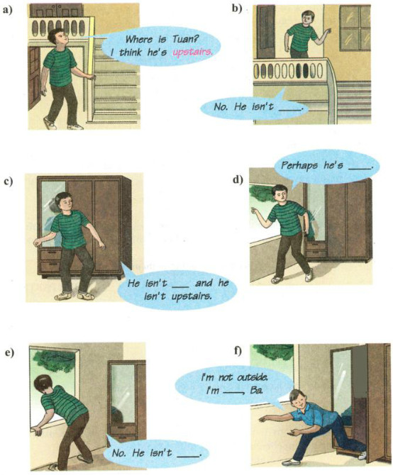
Tạm dịch:
a. Tuấn đâu rồi?
Mình nghĩ em ấy ở tầng trên.
b. Không. Em ấy không có ở đây.
c. Em ấy không ở tầng dưới và em ấy cũng không ở tầng trên.
d. Có lẽ em ấy ở bên ngoài.
e. Không. Em ấy không có ở đó.
f. Em không ở bên ngoài. Em ở trong nhà anh Ba ạ.

TUẦN 4 TIẾT 3
Unit 3: AT HOME

Lesson 1. GETTING STARTED - LISTEN AND READ
* Vocabulary:
1. cupboard (n): tủ đựng đồ
2. steamer (n): nồi đun hơi
3. sink (n): bồn rửa mặt
4. saucepan (n): chảo
5. frying pan (n): chảo rán
6. rice cooker (n): nồi cơm
7. stove (n): lò
8. forget – forgot – forgotten (v): quên
forgettable ≠ unforgettable (adj): quên # đáng nhớ
* Structures:
I. MODALS
1. have/has to ≈ must ≈ phải
Ex: She has to / must clean her room.
2. mustn’t – doesn’t / don’t have to
+ mustn’t: không được (mang nghĩa cấm đoán)
Ex: Students mustn’t be late for school.
+ doesn’t / don’t have to: không cần phải
Ex: You don’t have to go to the party tonight.
3. ought to = should = nên
Ex: You ought to drive carefully.
II. REFLEXIVE PRONOUNS (đại từ phản thân): Đại từ phản thân dùng sau một số động từ khi chủ ngữ và tân ngữ cùng chỉ một người hay một vật.
Subject | Reflexive pronouns
I | myself
we | ourselves
you | yourself / yourselves
they | themselves
he | himself
she | herself
it | itself
Ex: He cut himself. ( anh ấy bị đứt tay) T.rong câu "He cut himself’, “cut” là động từ phản thân, còn “himself’ là đại từ phản thân.
* Một số động từ thường có đại từ phản thân theo sau làm tân ngữ:
- cut + đại từ phản thân: đứt tay
- hurt + đại từ phản thân: tự làm đau bản thân
- burn + đại từ phản thân: bị bỏng
- look at/ see + đại từ phản thân: tự nhìn hình ảnh của mình
Listen and Read (Trang 27-28 SGK Tiếng Anh 8)
Bài nghe:
Nội dung bài nghe:
Nam: Hello.(Xin chào.)
Mrs. Vui: Nam, it’s Mom.(Mẹ đây Nam.)
Nam: Hi, Mom.( Chào mẹ.)
Mrs. Vui: I'm going to be home late tonight. I have to go and visit Grandma after work.(Tối nay mẹ sẽ về muộn. Mẹ phải đi thăm bà sau khi tan sở.)
Nam: What time will you be home?(Mấy giờ thì mẹ về?)
Mrs. Vui: I’ll be home after dinner. I'm sorry, but you’ll have to cook dinner yourself.(Sau bữa cơm tối mẹ sẽ về. Mẹ lấy làm tiếc, nhưng mà con phải tự nấu cơm tối cho mình nhé.)
Nam: All right.(Con nấu được mà.)
Mrs. Vui: There’s rice in the cupboard, but you ought to go to the market yourself and buy some fish and vegetables. The steamer is under the sink, between the saucepan and the frying pan. The rice cooker is beside the stove.(Có gạo trong tủ thức ăn ấy, nhưng con phải tự đi chợ mua một ít cá và rau quả nhé. Nồi hấp ở dưới bồn rửa, ở giữa cái xoong và cái chảo rán. Nồi cơm điện ở bên cạnh lò nấu.)
Nam: OK. Give my love to Grandma.( Dạ. Mẹ cho con gửi lời hỏi thăm bà nhé.)
Mrs. Vui: I will. Oh, I almost forgot. Can you call Aunt Chi, please? Ask her to meet me at Grandma’s house.( Mẹ sẽ chuyển lời con. Ồ! Chút nữa thì mẹ quên. Con gọi điện cho dì Chi nhé. Hãy nói dì đến gặp mẹ ở nhà bà.)
Nam: No problem. Bye, Mom.(Không thành vấn đề. Chào mẹ.)
Mrs. Vui: Bye.(Chào con)
1. Practice the dialogue with a partner. (Em hãy luyện hội thoại với bạn em.)
2. Read the dialogue again. Complete the ... (Hãy đọc lại hội thoại và viết ra những việc Nam phải làm.)
- He has to cook the dinner.
- He has to go to the market to buy fish and vegetables.
- He has to call Aunt Chi and ask her to meet his mother at his grandmother's house.
Hoạt động 2: Các em xem sách trang 23 đến 28 và làm các bài tập

Phần giải đáp thắc mắc
Sau bài học này nếu em có các câu hỏi thắc mắc, các trở ngại khi thực hiện các nhiệm vụ học tập em ghi ra cụ thể để được giáo viên giải đáp.
Trường:
Lớp:
Họ tên học sinh
Môn học | Nội dung học tập | Câu hỏi của học sinh
Tiếng Anh | Mục I,II: ….  Phần a,b: ….  ……. | 1.  2.  3.
Lý

VẬT LÝ 8 – TUẦN 4
GỢI Ý HƯỚNG DẪN HỌC SINH NGHIÊN CỨU
THỜI GIAN: TIẾT 4 (TUẦN 4)
BÀI TẬP
A. TÌM HIỂU BÀI:
NỘI DUNG TÌM HIỂU | YÊU CẦU HỌC SINH  HS ĐỌC SÁCH TÀI LIỆU DẠY HỌC VẬT LÝ 8 – CHỦ ĐỀ 3
Hoạt động 1:  Nhắc lại kiến thức đã học | HS ôn tập lại kiến thức lý thuyết đã học ở các chủ đề trước  - Chuyển động cơ là gì?  - Vì sao nói chuyển động và đứng yên có tính tương đối?  - Công thức tính tốc độ, quãng đường, thời gian  - Cách đổi đơn vị tốc độ
Hoạt động 2  Giải bài tập | Bài tập 1. Người tài xế đang lái xe chạy trên đường  a. So với người đứng bên đường thì người tài xế chuyển động hay đứng yên? Tại sao?  b. Người tài xế đứng yên so với vật nào? Tại sao?  c. Nếu lấy cây cột điện làm mốc thì trong các vật sau đây: chiếc xe, người tài xế, người đứng bên đường: vật nào chuyển động, vật nào đứng yên?  d. Người tài xế chạy xe từ A đến B quãng đường dài 60km trong thời gian 1,2 giờ.  + Chuyển động của xe là chuyển động đều hay chuyển động không đều? Vì sao?  + Tính tốc độ trung bình của xe.  Hướng dẫn  HS đọc kĩ đề bài, vận dụng kiến thức đã học về chuyển động và đứng yên để trả lời các câu a,b,c. Đối với câu d, tóm tắt dữ kiện, đặt lời giải, áp dụng công thức, thay số.  Bài tập 2. Một vận động viên chạy maratông trên đoạn đường bằng phẳng dài 14 km mất 60min, trên đoạn đường đồi núi tiếp theo dài 6km mất 30min.  a) Tính tốc độ trung bình của vận động viên đó trên mỗi đoạn đường?  b) Tính tốc độ trung bình trên cả hai quãng đường.  Hướng dẫn  HS đọc kĩ đề bài, tóm tắt, đặt lời giải, áp dụng công thức, thay số.

B. NỘI DUNG BÀI HỌC. (HỌC SINH GHI BÀI VÀO VỞ)
BÀI TẬP
Bài tập 1. (HS ghi lại đề bài ở phần A)
a. So với người đứng bên đường thì người tài xế chuyển động. Vì vị trí của tài xế so với người đứng bên đường có thay đổi.
b. Người tài xế đứng yên so với chiếc xe vì vị trí của tài xế so với chiếc xe không thay đổi.
c. Nếu lấy cây cột điện làm mốc thì: chiếc xe chuyển động; người tài xế: chuyển động; người đứng bên đường: đứng yên
d, Chuyển động của xe là chuyển không đều vì tốc độ của xe thay đổi theo thời gian.
Tốc độ trung bình của xe: v_{tb} = s/t = 60/1,2 = 50 (km/h)
Bài tập 2. (HS ghi lại đề bài ở phần A)
a) Tốc độ trung bình của vận động viên đó trên mỗi đoạn đường:
$$v_{tb1}=\frac{s_{1}}{t_{1}}=\frac{14}{1}=14(km/h)$$
$v_{tb2}$=$\frac{s_{2}}{t_{2}}$=$\frac{6}{0,5}=12km/h$
b. Tốc độ trung bình của vận động viên đó trên cả hai quãng đường:
$v_{tb}=\frac{s_{1}+s_{2}}{t_{1}+t_{2}}=\frac{14+6}{1+0,5}$= 13,33 (km/h)
THẮC MẮC CỦA HỌC SINH
Trường:THCS TÂN TIẾN:
Lớp:……………… Họ tên học sinh: ………………………
Môn học | Nội dung học tập | Câu hỏi của học sinh
VẬT LÝ 8 |  | 1……………………………………………………….  …………………………………………………………  2.……………………………………………………….  …………………………………………………………
1……………………………………………………….
…………………………………………………………
2.……………………………………………………….
…………………………………………………………
1……………………………………………………….
…………………………………………………………
2.……………………………………………………….

BÀI TẬP. (HS làm các bài tập sau và nộp)
1. Một tàu hỏa đang chuyển động ròi khỏi nhà ga. Hãy chỉ ra vật có thể được chọn làm mốc khi nói rằng:
a. Tàu hỏa đang đứng yên.________________________________________
b. Hành khách đang đứng yên._____________________________________
c. Hành khách chuyển động. ______________________________________
d. Tàu hỏa chuyển động. _________________________________________
2. Mai đi xe đạp từ nhà đến trường mất thời gian 20 phút. Biết quãng đường từ nhà của Mai tới trường dài 2 km. Hãy tính tốc độ của Mai ra đơn vị km/h và m/s.
3. Một người di bộ trên hai đoạn đường liên tiếp nhau. Đoạn đường thứ nhất dài 2 km người đó đi hết 40 phút, đoạn đường thứ hai dài 0,5 km người đó đi hết 10 phút. Tính tốc độ trung bình của người đó trên mỗi đoạn đường và trên cả quãng đường.

HƯỚNG DẪN HỌC SINH TỰ HỌC MÔN HÓA HỌC 8
(Đối với học sinh không thể học tập trực tuyến)
Bài 6: ĐƠN CHẤT – HỢP CHẤT – PHÂN TỬ
I. PHIẾU HƯỚNG DẪN HỌC SINH TỰ HỌC
Hoạt động 1: Đọc tài liệu và thực hiện các yêu cầu sau

1. Đơn chất | 2. Hợp chất | 3. Phân tử
- Đơn chất là gì?Lấy 3 ví dụ  - Đơn chất được chia thành những loại nào?  - Đặc điểm cấu tạo của từng loại đơn chất là gì? | - Hợp chất là gì?Lấy 3 ví dụ  - Hợp chất được chia thành những loại nào?  - Đặc điểm cấu tạo của hợp chất là gì? | - Nêu định nghĩa phân tử?Lấy ví dụ 3 phân tử.  - Phân tử khối là gì? Nêu cách tính phân tử khối.
Hoạt động 2: Kiểm tra, đánh giá quá trình tự học
Bài tập 1.Trong số các chất dưới đây, hãy chỉ ra và giải thích chất nào là đơn chất, chất nào là hợp chất
- Khí ozon có phân tử gồm 3 O liên kết với nhau
- Phosphoric acid có phân tử gồm 3H, 1P, 4 O liên kết với nhau
- Chất sodium carbonate (sođa) có phân tử gồm 2Na, 1C, 3 O liên kết với nhau
- Khí fluorine có phân tử gồm 2F liên kết với nhau
- Ancol etylic (cồn) có phân tử gồm 2C, 6H, 1 O liên kết với nhau
- Đường sucrose có phân tử gồm 12C, 22H và 11 O liện kết với nhau
Bài tập 2: Tính phân tử khối của 6 chất ở bài tập 1. Xác định phân tử chất nào nặng nhất, chất nào nhẹ nhất?
Bài tập 3: Dựa vào dấu hiệu nào để phân biệt phân tử của hợp chất khác với phân tử của đơn chất
- Số lượng nguyên tử trong phân tử
- Nguyên tử khác loại liên kết với nhau
- Hình dạng của phân tử
- Chất mà phân tử đó cấu tạo thành
Bài tập 4: Hãy cho biết ý nghĩa của các cách viết sau: O, 2Cl, 5K, 2Cu, 6S, 7N, 3O₂, 4CaCO₃, 8NaCl, 2Cl₂, 4Ag.
Bài tập 5: Biết nguyên tố X có nguyên tử khối bằng $\frac{5}{2}$ nguyên tử khối của oxygen. X là nguyên tố nào?Kí hiệu hóa học của X?
II. NỘI DUNG GHI BÀI
Bài 6: ĐƠN CHẤT – HỢP CHẤT – PHÂN TỬ
I. ĐƠN CHẤT
1.ĐỊNH NGHĨA: Là những chất tạo nên từ 1 nguyên tố hóa học.
VD: than, khí oxi, khí hidro
- Thường tên của đơn chất trùng với tên nguyên tố (trừ than,khí ozon…)
2.Phân loại:
+Đơn chất kim loại:
- Dẫn điện, dẫn nhiệt tốt, có ánh kim
- Cấu tạo: các nguyên tử sắp xếp khít nhau và theo 1 trật tự nhất định
Ví dụ:sắt
+Đơn chất phi kim
- Không có ánh kim, dẫn điện và dẫn nhiệt kém ( trừ than chì dẫn điện được…)
- Cấu tạo: các nguyên tử liên kết với nhautheo 1 số nhất định (thường là 2).
Ví dụ:than
II. HƠP CHẤT
1.ĐỊNH NGHĨA: Là những chất tạo nên từ 2 nguyên tố hóa học trở lên.
*Phân loại:
+Hợp chất vô cơ: ví dụ:nước
+Hợp chất hữu cơ: ví dụ:đường
2.ĐẶC ĐIỂM CẤU TẠO: nguyên tử của các nguyên tố liên kết với nhau theo 1 tỉ lệ và thứ tự nhất định
III. PHÂN TỬ
1. ĐỊNH NGHĨA:
Phân tử là hạt đại diện cho chất, gồm 1 số nguyên tử liên kết với nhau và thể hiện đầy đủ tính chất hóa học của chất.
- Với đơn chất kim loại: nguyên tử là hạt hợp thành, có vai trò như phân tử
- Với đơn chất phim kim: thường phân tử gồm 2 nguyên tử cùng loại liên kết với nhau
VD: Phân tử khí oxi gồm 2 O liên kết với nhau
Phân tử khí hidro gồm 2H lin kết với nhau
- Phân tử hợp chất do từ 2 nguyên tử khác loại trở lên cấu tạo nên
VD: nước có phân tử (hạt hợp thành) gồm 2H liên kết với 1O
Muối ăn có phân tử( hạt hợp thành) gồm 1Na liên kết với 1Cl
2.PHÂN TỬ KHỐI: Là khối lượng của phân tử tính bằng đvC Phân tử khối bằng tổng nguyên tử khối của các nguyên tử trong phân tử.
Vd:
PTK nước= 2.1 + 16 = 18 đvC

SINH HỌC 8
- Học sinh trả lời các câu hỏi, ghi câu trả lời vào Phiếu học tập này.
- Phần bài học cần ghi vào tập nằm ở cuối Bài hướng dẫn này
- HS cần GV hướng dẫn, gọi số 0975200616
- Các em giữ lại Phiếu học tập này để nộp lại thầy cô khi cần nhé!

BÀI 7: BỘ XƯƠNG
- Các phần chính của bộ xương
Cơ thể chia thành 3 phần chính: phần đầu, phần thân và phần tay chân.
- Dựa vào gợi ý này, em hãy cho biết bộ xương người chia thành mấy phần? Kể tên các phần xương này.
….……………………………………………………………………………………………………………………………………………………………………………………………….
- Theo em, bộ xương giúp ích gì cho cơ thể của em?
….…………………………………………………………………………………………………………………………………………………………………………………………………
- Các khớp xương
- Các loại khớp:
+ Khớp động: Cử động dễ dàng, hai đầu xương có sụn. Giữa là dịch khớp. Ngoài là dây chằng.
+ Khớp bán động: Giữa hai đầu xương có đĩa sụn để hạn chế cử động.
+ Khớp không động: Các xương gắn chặt bằng khớp răng cưa nên không cử động được.

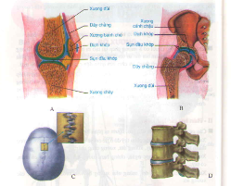

Quan sát hình và dựa vào thông tin GV cung cấp, em cho biết 3 khớp trên là loại khớp nào?
- Khớp A, B - Khớp giữa 2 xương đùi:………………………………………
- Khớp C - Khớp hộp sọ:…………………………………………………….
- Khớp D - Khớp giữa các đốt sống:…………………………………………
BÀI 8: CẤU TẠO VÀ TÍNH CHẤT CỦA XƯƠNG
- Cấu tạo của xương: Xương có cấu tạo gồm màng xương, mô xương cứng và mô xương xốp. Xương dài có cấu trúc hình ống, mô xương xốp ở hai đầu xương, trong xương có chứa tủy đỏ là nơi sản sinh hồng cầu
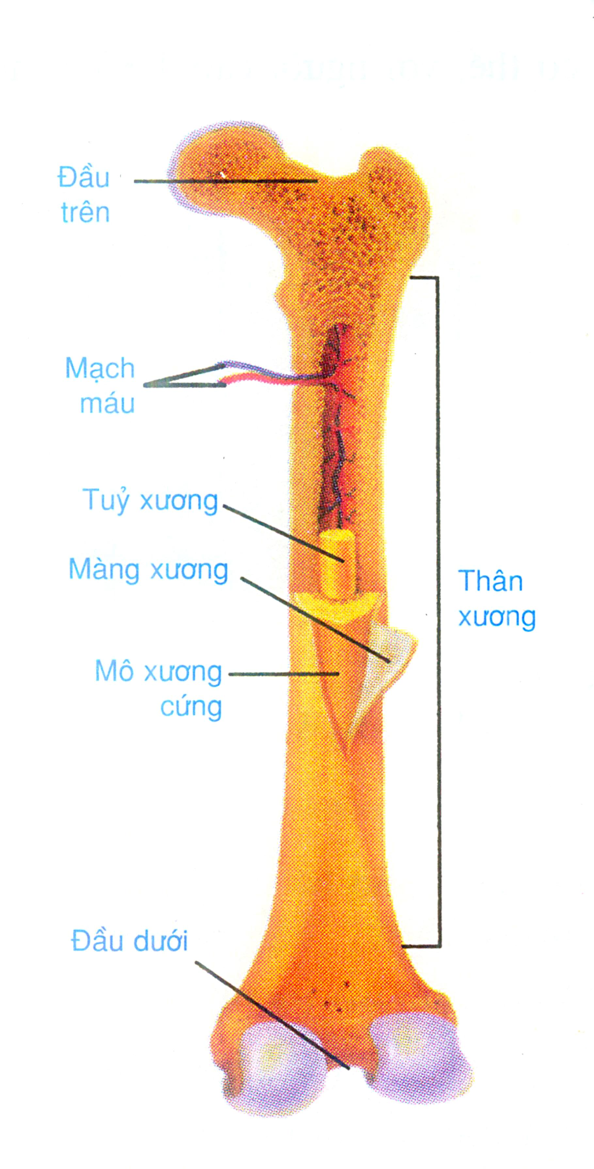
- Sự to ra và dài ra của xương
Em hãy chọn từ thích hợp trong các từ sau đây đề điền vào chỗ trống: tế bào màng xương,
lớp sụn tăng trưởng
Xương lớn lên về bề ngang nhờ sự phân chia của các…………..………. , xương dài ra nhờ sự phân chia của các tế bào …………………………………
- Thành phần hóa học và tính chất của xương
Xương gồm hai thành phần chính là cốt giao và muối khoáng. Sự kết hợp của hai thành phần làm cho xương bền chắc và có tính mềm dẻo.
**********************************
PHẦN GHI BÀI VÀO TẬP
BÀI 7: BỘ XƯƠNG
- Bộ xương là bộ phận nâng đỡ, bảo vệ, là nơi bám của các cơ.
- Bộ xương gồm nhiều xương, được chia làm ba phần: xương đầu, xương thân và xương chi. Các xương liên hệ với nhau bởi khớp xương. Có ba loại khớp xương:
+ Khớp động
+ Khớp bán động
+ Khớp bất động
BÀI 8: CẤU TẠO VÀ TÍNH CHẤT CỦA XƯƠNG
Xương có cấu tạo gồm màng xương, mô xương cứng và mô xương xốp. Xương dài có cấu trúc hình ống, mô xương xốp ở hai đầu xương, trong xương có chứa tủy đỏ là nơi sản sinh hồng cầu.
Xương gồm hai thành phần chính là cốt giao và muối khoáng. Sự kết hợp của hai thành phần làm cho xương bền chắc và có tính mềm dẻo.
Xương lớn lên về bề ngang nhờ sự phân chia của các tế bào màng xương, xương dài ra nhờ sự phân chia của các tế bào lớp sụn tăng trưởng.
------------------------HẾT----------------------
GỢI Ý HƯỚNG DẪN HỌC SINH TỰ HỌC MÔN SỬ
(Đối với học sinh không thể học tập trực tuyến)
- Giáo viên biên soạn Tài liệu học tập và Phiếu hướng dẫn học sinh tự học

PHIẾU HƯỚNG DẪN HỌC SINH TỰ HỌC
NỘI DUNG | GHI CHÚ
Tên bài học  - Khối lớp:8 | Tuần 4. Tiết 7,8  CHỦ ĐỀ 1: PHONG TRÀO CÔNG NHÂN CUỐI THẾ KỈ XVIII- ĐẦU THẾ KỈ XX
Hoạt động 1: Đọc và quan sát kênh hình, kênh chữ SGK Lịch sử 8 bài 4 trang 28-34 và bài 7 trang 45-50 | - Phong trào công nhân cuối thế kỉ XVIII đến giữa thế kỉ XIX  - Phong trào đập phá máy móc và bãi công  -Nêu minh chứng sự bóc lột của tư sản đối với công nhân?  -Hình thức đấu tranh của công nhân? Vì sao công nhân đập phá máy móc trong quá trình đấu tranh?  -Vì sao giớ chủ thích sử dụng lao động trẻ em?  - Phong trào công nhân trong những năm 1830-1840  -Phong trào công nhân ở Pháp, Đức,Anh bùng nổ vào thời gian nào?  - Vì sao phong trào công nhân ở các nước thất bại  - Phong trào công nhân từ năm 1848 đến năm 1870. Sự ra đời của chủ nghĩa Mác  - Tiểu sử cùa Mác và Ăng ghen (SGK trang 30-31)  - Nêu điểm giống nhau trong tư tưởng của Mác và Ăng ghen?  - Tại sao Tuyên ngôn của Đảng cộng sản lại kêu gọi “Vô sản tất cả các nước đoàn kết lại” ?  - Phong trào công nhân cuối thế kỉ XIX đến đầu thế kỉ XX  - Các tổ chức quốc tế  -Thời gian, địa điểm thành lập, hoạt động của các tổ chức:quốc tế thứ nhất, quốc tế thứ 2, quốc tế cộng sản?  - Phong trào công nhân Nga và cuộc cách mạng 1905-1907  - Lê-nin và việc thành lập đảng vô sản kiểu mới ở Nga  -HS đọc đôi nét về Lê-nin và sự ra đời của Đảng công nhân xã hội dân chủ Nga  - Cách mạng Nga (1905-1907)  - Tình hình kinh tế, chính trị, xã hội nước Nga đầu thế kỉ XX?  - Diễn biến chính cuộc CM Nga từ 1905-1907?
Hoạt động 2: Kiểm tra, đánh giá quá trình tự học. | Nêu ngắn gọn diễn biến phong trào công nhân ở Pháp, đức, Anh(1830-1840)
  Thời gian | Phong trào
  1831-1834 | - Công nhân dệt tơ thành phố Li-ông (Pháp) …… thiết lập chế độ …….
  1844
  1836-1847

- Học sinh ghi chép lại các câu hỏi thắc mắc, các trở ngại của học sinh khi thực hiện các nhiệm vụ học tập( nếu có)
Trường:
Lớp:
Họ tên học sinh

Môn học | Nội dung học tập | Câu hỏi của học sinh
Lịch sử | Mục I: ….  Mục II: …. | 1.  2.

NỘI DUNG BÀI GHI
Tuần 4. Tiết 7,8
CHỦ ĐỀ 1: PHONG TRÀO CÔNG NHÂN CUỐI THẾ KỈ XVIII- ĐẦU THẾ KỈ XX
- Phong trào công nhân cuối thế kỉ XVIII đến giữa thế kỉ XIX
- Phong trào đập phá máy móc và bãi công
- Nguyên nhân
Bị tư sản bóc lột nặng nề; Làm việc nhiều giờ, lương thấp; Điều kiện sống và lao động không đảm bảo
- Diễn biến
- Cuối thế kỉ XVIII, phong trào đập phá máy móc, đốt công xưởng nổ ra ở Anh (Do nhận thức chưa cao). Sau đó lan sang Pháp, Bỉ, Đức
- Công nhân còn bãi công đòi tăng lương, giảm giờ làm và lập công đoàn.
- Phong trào công nhân trong những năm 1830-1840
Trong thập niên 30-40 của thế kỉ XIX phong trào công nhân diễn ra ở Pháp, Đức Anh. Tuy thất bại nhưng đánh dấu sự trưởng thành của phong trào công nhân quốc tế và tạo tiền đề cho sự ra đời của lí luận cách mạng.
- Phong trào công nhân từ năm 1848 đến năm 1870. Sự ra đời của chủ nghĩa Mác
- Mác và Ăng ghen
C.Mác (1818-1883); - Ph.Ăng-ghen (1820-1895). Cùng chung tư tưởng: Đấu tranh chống CNTB, xây dựng một XH tiến bộ.
- Đồng minh những người cộng sản và tuyên ngôn Đảng cộng sản
- “Đồng minh những người cộng sản” là chính đảng độc lập đầu tiên của vô sản quốc tế.
- Tháng 2/1848 Tuyên ngôn đảng cộng sản được công bố ở Luân Đôn (nước Anh).
- Là văn kiện quan trọng của Chủ nghĩa Xã hội Khoa học, bao gồm những luận điểm cơ bản về sự phát triển của xã hội và cách mạng XHCN.
- Phong trào công nhân 1848-1870
- Tuy thất bại nhưng giai cấp công nhân đã trưởng thành về mọi mặt

- Phong trào công nhân cuối thế kỉ XIX đến đầu thế kỉ XX
- Các tổ chức quốc tế
- Quốc tế thứ nhất (1864-1876)
- Ngày 28-9-1864, Hội liên hiệp lao động quốc tế (Quốc tế thứ nhất) thành lập ở Luân Đôn
- Vai trò (hoạt động)
- Tiến hành truyền bá học thuyết Mác
- Là trung tâm thúc đẩy phong trào công nhân quốc tế
- Quốc tế thứ hai (1889-1914)
- Ngày 14/7/1889, Quốc tế thứ hai thành lập tại Pari (nước Pháp)
- Vai trò (hoạt động)
- Thông qua các nghị quyết quan trọng:
+ Nêu lên sự cần thiết phải thành lập các chính đảng của giai cấp vô sản.
+ Đề cao vai trò đấu tranh chính trị, tăng cường phong trào quần chúng.
+ Đòi tăng lương, ngày làm 8 giờ, lấy ngày 1/5 hằng năm làm ngày Quốc tế lao động để đoàn kết và biểu dương lực lượng giai cấp vô sản thế giới.
- Quốc tế cộng sản (1919-1943)
Ngày 2/3/1919 Quốc tế cộng sản thành lập ở Mát-xcơ-va
- Vai trò (hoạt động)
- Tiến hành 7 lần đại hội
- Thông qua đường lối cách mạng đúng đắng cho từng thời kì
- Thông qua luận cương về vấn đề dân tộc và thuộc địa do Lê-nin soạn thảo
- Phong trào công nhân Nga và cuộc cách mạng 1905-1907
  - Lê-nin và việc thành lập đảng vô sản kiểu mới ở Nga
- Lê-nin (1870-1924). Sớm tham gia phong trào cách mạng, kế thừa chủ nghĩa Mác, đấu tranh vì sự nghiệp của giai cấp công nhân.
- Tháng 7/1903 Lê-nin thành lập đảng công nhân xã hội dân chủ Nga và thông qua cương lĩnh cách mạng
- Nội dung cương lĩnh (SGK trang 49 đoạn chữ nhỏ từ Cương lĩnh …=> nông dân)
  - Cách mạng Nga (1905-1907)
- Nguyên nhân
- Đầu thế kỉ XX, nước Nga lâm vào khủng hoảng, nhiều xí nghiệp nhà máy bị đóng cửa, số công nhân thất nghiệp tăng, tiền lương giảm, giờ lao động kéo dài
- Nga hoàng gây chiến tranh với Nhật để giành thuộc địa làm đất nước thêm khó khăn
- Nhân dân chán ghét Nga hoàng nổi dậy khởi nghĩa
- Diễn biến

Thời gian | Diễn biến cách mạng
Cuối 1904 | - Nhiều cuộc bãi công nổ ra với các khẩu hiệu “Đã đảo chuyên chế”,”đã đảo chiến tranh”, “ngày làm 8 giờ”
Ngày 9-01-1905 | - 14 vạn công nhân Pe-téc-bua và gia đình biểu tình hòa bình trước cung điện mùa đông, đưa yêu sách lên nhà vua nhưng bị đàn áp
Tháng 5-1905 | - Nông dân Nga nổi dậy đánh phá dinh cơ địa chủ, hủy văn tự, khế ước, lấy của người giàu chia cho người nghèo
Tháng 6-1905 | - Thủy thủ chiến hạm Pô-tem-kin khởi nghĩa, nhiều đơn vị lục quân, hải quân nổi dậy
Tháng 12-1905 | - Khởi nghĩa vũ trang ở Mát-xcơ-va nhưng thất bại
- Phong trào đấu tranh kéo dài đến giữa năm 1907 mới chấm dứt
- Ý nghĩa
- Giáng đòn chí tử vào nền thống trị của địa chủ và tư sản
- Làm suy yếu chế độ Nga hoàng, là bước chuẩn bị cho cuộc cách mạng 1917
- Có ảnh hưởng đến phong trào giải phóng dân tộc ở các nước thuộc địa và phụ thuộc

------------ HẾT------------
DẶN DÒ
Học bài : Chủ đề 1: Mục I. Phần 3
Mục II. Phần 1
Chuẩn bị tiết sau:
Đọc bài 5- SGK/ 35- 38 và trả lời câu hỏi bằng cách gạch dưới trong SGK
-Thái độ của chính phủ vệ quốc và của nhân dân Pháp trước tình hình đất nước sau ngày 4/9/1870 như thế nào?
- Ý nghĩa lịch sử của công xã Pari?

Trường THCS Tân Tiến  Họ và tên Hs:  Lớp: | Thứ…… ngày…… tháng 9 năm 2021  Bài kiểm tra 15 phút  Môn :Lịch sử lớp 8
Điểm | Lời phê
Câu 1. (4.5 điểm)
Cách mạng công nghiệp là gì? Hãy kể tên các phát minh quan trọng trong giai đoạn này , cho biết tên nhà phát minh và ý nghĩa của những phát minh đó?
Câu 2. (2.0 điểm)
Xã hội Pháp trước cách mạng phân ra những đẳng cấp nào?
Câu 3. (3.5 điểm)
Hãy cho biết ý nghĩa lịch sử của cách mạng tư sản Pháp cuối thế kỉ XVIII?
Bài làm
Lưu ý: Thời gian nộp bài lại cho điều phối viên gửi về trường là tuần sau( từ 4/10- 9/10/2021)
---------------------------------------------------------------------------------------------------------------------------------------------------------------------------------------------------------------------------------------------------------------------------------------------------------------------------------------------------------------------------------------------------------------------------------------------------------------------------------------------------------------------------------------------------------------------------------------------------------------------------------------------------------------------------------------------------------------------------------------------------------------------------------------------------------------------------------------------------------------------------------------------------------------------------------------------------------------------------------------------------------------------------------------------------------------------------------------------------------------------------------------------------------------------------------------------------------------------------------------------------------------------------------------------------------------------------------------------------------------------------------------------------------------------------------------------------------------------------------------------------------------------------------------------------------------------------------------------------------------------------------------------------------------------------------------------------------------------------------------------------------------------------------------------

PHIẾU HƯỚNG DẪN HỌC SINH TỰ HỌC Địa lí ( tuần 4)

Bài 4: THỰC HÀNH
PHÂN TÍCH HOÀN LƯU GIÓ MÙA Ở CHÂU Á
Hoạt động 1: Đọc và quan sát kênh hình, kênh chữ SGK Địa lí 8. | Qua lược đồ 4.1, 4.2 sgk Địa lí 8 trang 14,15xác định vị trí và sự thay đổi các trung tâm khí áp theo mùa :  + Phải nhận biết lược đồ biểu hiện là của tháng mấy , vào mùa nào ở châu Á ?  + Xác định các vùng có khí áp cao và khí áp thấp trên lục địa cũng như trên đại dương ở mỗi mùa .  - Qua lược đồ nhận xét sự thay đổi hướng gió theo mùa:
Hoạt động 2: Kiểm tra, đánh giá quá trình tự học. | Hs hoàn thành các câu hỏi trên và nắm được hương gió về mùa đông ,mùa hạ ở mỗi khu vực

- Học sinh ghi chép lại các câu hỏi thắc mắc, các trở ngại của học sinh khi thực hiện các nhiệm vụ học tập.
Trường:
Lớp:
Họ tên học sinh

Môn học | Nội dung học tập | Câu hỏi của học sinh
Địa lí | Mục A: ….  Phần B: …. | 1.  2.  3.

Bài ghi

Bài 4: THỰC HÀNH
PHÂN TÍCH HOÀN LƯU GIÓ MÙA Ở CHÂU Á
1. Sự biểu hiện khí áp và gió trên bản đồ :

Hướng gió theo mùa | Hướng gió mùa đông (tháng 1) | Hướng gió mùa hạ (tháng 7)
Đông Á | TB | ĐN
ĐN Á | ĐB-B | TN- ĐN
Nam Á | ĐB | TN
2 Sự thay đổi khí áp và hoạt động gió theo mùa :
Hoàn lưu gió mùa châu Á hình thành và phát triển do sự thay đổi khí áp theo mùa ở 2 bán cầu của Trái Đất , phạm vi hoạt động của gió mùa ở khu vực Đông Á, Đông Nam Á và Nam Á .Gió muà làm cho thời tiết của các khu vực gió đi qua thay đổi theo mùa :mùa đông lạnh mưa ít , mùa hè nóng mưa nhiều .

Trường THCS Tân Tiến  Họ và tên Hs:  Lớp: | Thứ…… ngày…… tháng 9 năm 2021  Bài kiểm tra 15 phút  Môn :Địa lí lớp 8

Điểm | Lời phê

Câu 1. (5.0 điểm)
Dựa vào kiến thưc đã học và hinh 1.1,1.2 tr 4 , 5 sgk Địa lí trình bày vị trí địa lí và kích thươc Châu Á? Kể tên 5 dãy núi lớn, 5 sơn nguyên và các đồng bằng của Châu Á?
Câu 2. (5.0 điểm)
Quan sát hình 3.1 trang 11 sgk và kiến thức đã học trình bày sự phân hóa các đới cảnh quan tự nhiên của Châu Á? Kể tên các đới cảnh quan Châu Á dọc kinh tuyến 80⁰ Đ từ Bắc xuống Nam?
Bài làm
Lưu ý: Thời gian nộp bài lại cho điều phối viên gửi về trường là tuần sau( từ 4/10- 9/10/2021)
--------------------------------------------------------------------------------------------------------------------------------------------------------------------------------------------------------------------------------------------------------------------------------------------------------------------------------------------------------------------------------------------------------------------------------------------------------------------------------------------------------------------------------------------------------------------------------------------------------------------------------------------------------------------------------------------------------------------------------------------------------------------------------------------------------------------------------------------------------------------------------------------------------------------------------------------------------------------------------------------------------------------------------------------------------------------------------------------------------------------------------------------------------------------------------------------------------------------------------------------------------------------------------------------------------------------------------------------------------------------------------------------------------------------------------------------------------------------------------------------------------------------------------------------------------------------------------------------------------------------------------------------------------------------------------------------------------------------------------------------------------------------------------------------

TUẦN 4 - MÔN CÔNG NGHỆ 8
Bài 7: ĐỌC BẢN VẼ CÁC KHỐI TRÒN XOAY

I. CHUẨN BỊ:
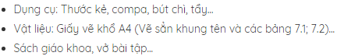
II. NỘI DUNG:
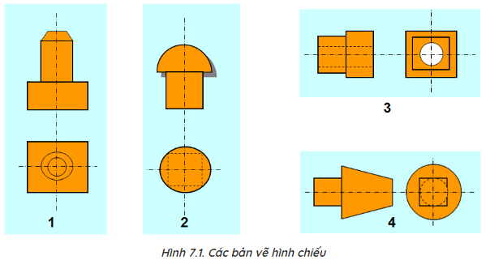
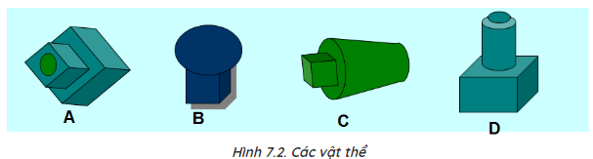
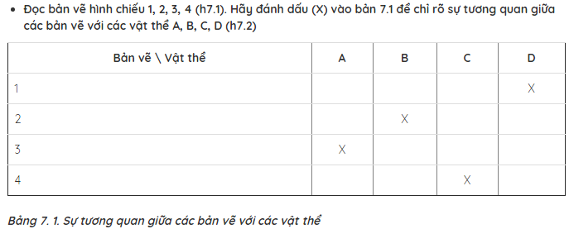

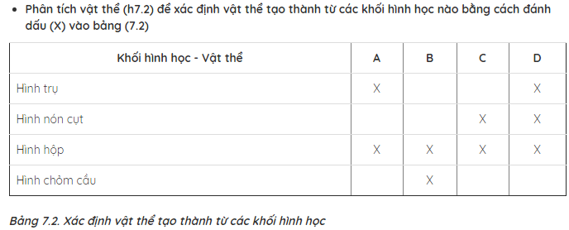
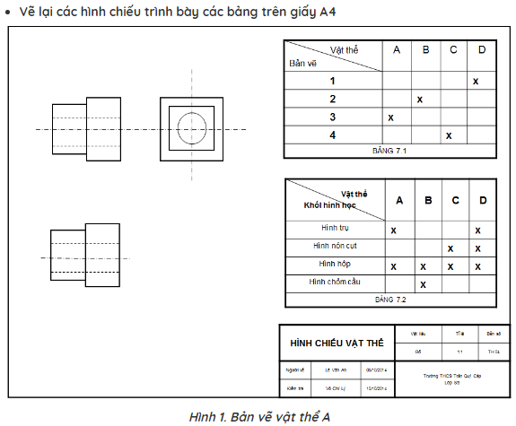

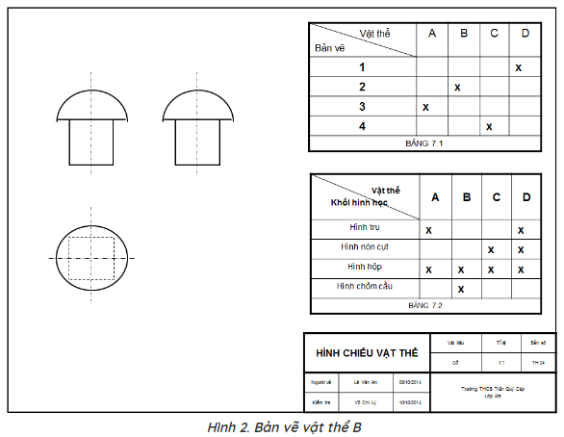
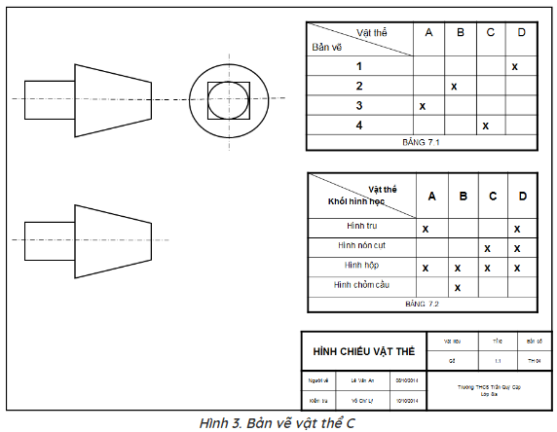

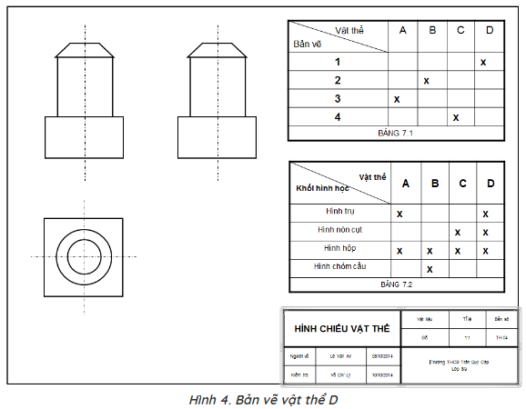

TUẦN 4
CHỦ ĐỀ: BẢN VẼ KĨ THUẬT

Bài 8: HÌNH CẮT

* Khái niệm về hình cắt:
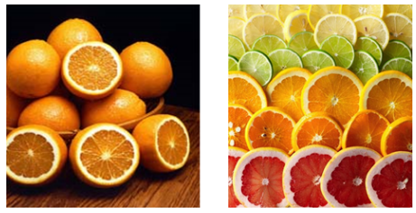

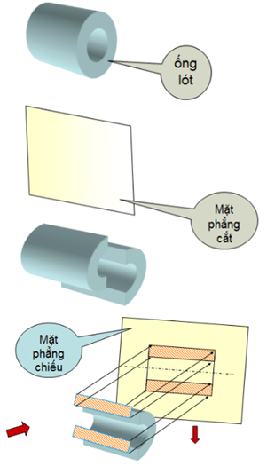

- Là hình biểu diễn phần vật thể ở phía sau mặt phẳng cắt (mp cắt tưởng tượng)
- Nó dùng để biểu diễn hình dạng bên trong của vật thể.
- Qui ước: Phần vật thể bị mp cắt cắt qua được kẻ bằng nét gạch gạch.
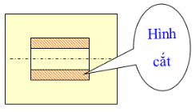

BÀI 4: VẼ TRANG TRÍ

TAÏO DAÙNG VAØ TRANG TRÍ

CHAÄU CAÛNH
I. Quan sát, nhận xét
Đa dạng về hình dáng.
Họa tiết trang trí phong phú.
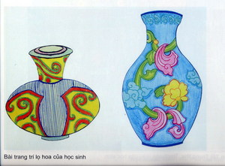
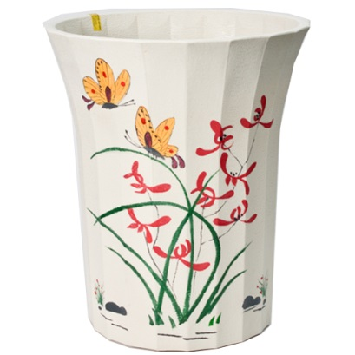
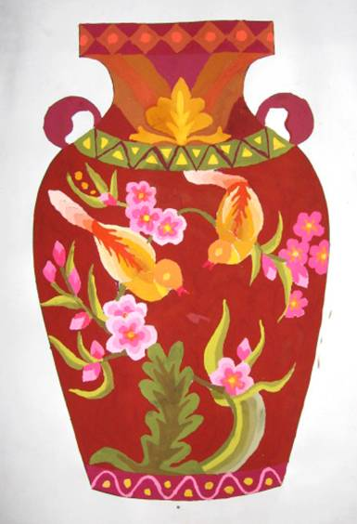

II. Cách tạo dáng và trang trí chậu cảnh
- Tạo dáng
- Vẽ khung hình và kẻ trục
- Xác định tỉ lệ giữa các phần và vẽ hình
- Cách trang trí
- Phác mảng hình trang trí
- Vẽ họa tiết trang trí
- Vẽ màu
III. Thực hành
Tạo dáng và trang trí một chậu cảnh lên A3.
Hướng dẫn học sinhhọc ở nhà:

- Hoàn thành bài vẽ.
- Chuẩn bị bài 5: TRÌNH BAØY KHAÅU HIEÄU

